ПРАЙС-ЛИСТ
ВЕРЕВОЧНЫЙ КУРС НА ПРИРОДЕ (Принимаем заявки!!!)
ЗИМНИЙ КОРПОРАТИВ НА ПРИРОДЕ(Принимаем заявки!!!)
ДЕТСКИЙ КВЕСТ В ПОИСКАХ ДИНОЗАВРА (Принимаем Заявки!!!)
ТИМБИЛДИНГ В СТИЛЕ КВЕСТ ИГРЫ (Принимаем заявки!!!)
КВЕСТ ДЛЯ САМЫХ МАЛЕНЬКИХ (Принимаем Заявки !!!)

№ Избушки | Фото |  | Стоимость аренды
Корпоративная беседка-Избушка  Первый этаж.  Отапливаемая.  Вместимость 30-35 человек.  После 22:00 доплата 450 руб./час.  На территории базы отдыха "Избушки" работает бесплатный комфортный туалет при бронировании любой избушки вам выдается от него ключ | 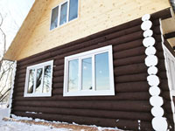 |  | Понедельник, Вторник, Среда, Четверг, – аренда Корпоративной Избушки с 09:00 до 22:00 – 4000 рублей или 450 рублей в час минимум 6 часов  оплатить  Пятница, Суббота и Праздничные дни аренда Корпоративной Избушки с 09:00 до 22:00 – 5800 руб. почасовой оплаты нет  оплатить  Воскресенье с 09:00 до 22:00 - 4000 руб.. или 450 рублей в час минимум 6 часов  После 22:00 доплата 450 руб./час.
Теплый Банкетный зал с отдельным входом и примыкающей к нему крытой террасой на втором этаже корпоративной избушки  Отапливаемая.  Вместимость 10 человек..  После 22:00 доплата 350 руб./час.  На территории базы отдыха "Избушки" работает бесплатный комфортный туалет при бронировании любой избушки вам выдается от него ключ | 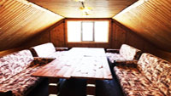 |  | Понедельник, Вторник, Среда, Четверг, – аренда Банкетного зала с Террасой с 09:00 до 22:00 – 350 рублей \час минимум 6 часов  Пятница, Суббота и Праздничные дни аренда Банкетного зала с Террасой с 09:00 до 22:00 – 3500 руб  Воскресенье аренда банкетного зала с террасой с 09:00 до 22:00 - 2500 руб.  Стоимость Аренды Банкетного зала с Террасой (при условии аренды первого этажа Корпоративной Избушки).  В Будни и Воскресенье 1000 рублей. Суббота и Праздничные дни 2000 рублей с 09.00 до 22.00 часов.
Корпоративная белая беседка-Избушка  Отапливаемая.  Вместимость 30-35 человек.  После 22:00 доплата 450 руб./час.  На территории базы отдыха "Избушки" работает бесплатный комфортный туалет при бронировании любой избушки вам выдается от него ключ | 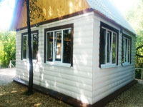 |  | Понедельник, Вторник, Среда, Четверг, – аренда Корпоративной Избушки с 09:00 до 22:00 – 4000 рублей или 450 рублей в час минимум 6 часов  Пятница, Суббота и Праздничные дни аренда Корпоративной Избушки с 09:00 до 22:00 – 5800 руб. почасовой оплаты нет  Воскресенье с 09:00 до 22:00 - 4000 руб..или 450 рублей в час минимум 6 часов  После 22:00 доплата 450 руб./час.
Избушка № 1  Отапливаемая.  Вместимость 12 человек.  После 22:00 доплата 350 руб./час.  На территории базы отдыха "Избушки" работает бесплатный комфортный туалет при бронировании любой избушки вам выдается от него ключ | 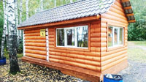 |  | Понедельник, Вторник, Среда, Четверг – аренда Избушки с 09:00 до 22:00 – 2000 рублей или 350 рублей в час минимум 6 часов  Пятница, Суббота и Праздничные дни – аренда Избушки с 09.00 до 22.00 – 3000 руб. почасовой оплаты нет  Воскресенье с 09.00 до 22.00 - 2000 руб. или 350 рублей в час минимум 6 часов  После 22:00 доплата 350 руб./час.
Избушка № 2  Отапливаемая.  Вместимость 6-8 человек.  После 22:00 доплата 350 руб./час.  На территории базы отдыха "Избушки" работает бесплатный комфортный туалет при бронировании любой избушки вам выдается от него ключ | 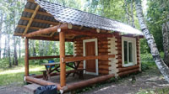 |  | Понедельник, Вторник, Среда, Четверг – аренда Избушки с 09:00 до 22:00 – 2000 рублей или 350 рублей в час минимум 6 час  Пятница, Суббота и Праздничные дни – аренда Избушки с 09.00 до 22.00 – 3000 руб. .почасовой оплаты нет  Воскресенье с 09.00 до 22.00 - 2000 руб. или 350 рублей в час минимум 6 час  После 22:00 доплата 350 руб./час.
Избушка № 3  Отапливаемая.  Вместимость 6-8 человек.  После 22:00 доплата 350 руб./час.  На территории базы отдыха "Избушки" работает бесплатный комфортный туалет при бронировании любой избушки вам выдается от него ключ | 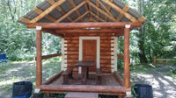 |  | Понедельник, Вторник, Среда, Четверг – аренда Избушки с 09:00 до 22:00 – 2000 рублей или 350 рублей в час минимум 6 час  Пятница, Суббота и Праздничные дни – аренда Избушки с 09.00 до 22.00 – 3000 руб..почасовой оплаты нетъ  Воскресенье с 09.00 до 22.00 - 2000 руб. или 350 рублей в час минимум 6 час  После 22:00 доплата 350 руб./час.
Избушка № 4  Отапливаемая.  Вместимость 6-8 человек.  После 22:00 доплата 350 руб./час.  На территории базы отдыха "Избушки" работает бесплатный комфортный туалет при бронировании любой избушки вам выдается от него ключ | 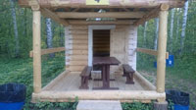 |  | Понедельник, Вторник, Среда, Четверг – аренда Избушки с 09:00 до 22:00 – 2000 рублей или 350 рублей в час минимум 6 час  Пятница, Суббота и Праздничные дни – аренда Избушки с 09.00 до 22.00 – 3000 руб. .почасовой оплаты нет  Воскресенье с 09.00 до 22.00 - 2000 руб. или 350 рублей в час минимум 6 час  После 22:00 доплата 350 руб./час.
Избушка № 5  Отапливаемая.  Вместимость 12 человек.  После 22:00 доплата 350 руб./час.  На территории базы отдыха "Избушки" работает бесплатный комфортный туалет при бронировании любой избушки вам выдается от него ключ | 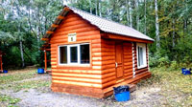 |  | Понедельник, Вторник, Среда, Четверг – аренда Избушки с 09:00 до 22:00 – 2000 рублей или 350 рублей в час минимум 6 час  Пятница, Суббота и Праздничные дни – аренда Избушки с 09.00 до 22.00 – 3000 руб. .почасовой оплаты нет  Воскресенье с 09.00 до 22.00 - 2000 руб. или 350 рублей в час минимум 6 час  После 22:00 доплата 350 руб./час.
Избушка № 6  Отапливаемая.  Вместимость 12 человек.  После 22:00 доплата 350 руб./час.  На территории базы отдыха "Избушки" работает бесплатный комфортный туалет при бронировании любой избушки вам выдается от него ключ | 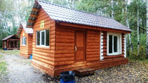 |  | Понедельник, Вторник, Среда, Четверг – аренда Избушки с 09:00 до 22:00 – 2000 рублей или 350 рублей в час минимум 6 час  Пятница, Суббота и Праздничные дни – аренда Избушки с 09.00 до 22.00 – 3000 руб. .почасовой оплаты нет  Воскресенье с 09.00 до 22.00 - 2000 руб. или 350 рублей в час минимум 6 час.  После 22:00 доплата 350 руб./час.
Избушка № 7  Отапливаемая.  Вместимость 12 человек.  После 22:00 доплата 350 руб./час.  На территории базы отдыха "Избушки" работает бесплатный комфортный туалет при бронировании любой избушки вам выдается от него ключ | 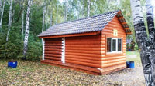 |  | Понедельник, Вторник, Среда, Четверг – аренда Избушки с 09:00 до 22:00 – 2000 рублей или 350 рублей в час минимум 6 час  Пятница, Суббота и Праздничные дни – аренда Избушки с 09.00 до 22.00 – 3000 руб. .почасовой оплаты нет  Воскресенье с 09.00 до 22.00 - 2000 руб. или 350 рублей в час минимум 6 час  После 22:00 доплата 350 руб./час.
Избушка № 8  Отапливаемая.  Вместимость 6-8 человек.  После 22:00 доплата 350 руб./час.  На территории базы отдыха "Избушки" работает бесплатный комфортный туалет при бронировании любой избушки вам выдается от него ключ | 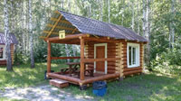 |  | Понедельник, Вторник, Среда, Четверг – аренда Избушки с 09:00 до 22:00 – 2000 рублей или 350 рублей в час минимум 6 час  Пятница, Суббота и Праздничные дни – аренда Избушки с 09.00 до 22.00 – 3000 руб. .почасовой оплаты нет  Воскресенье с 09.00 до 22.00 - 2000 руб. или 350 рублей в час минимум 6 час  После 22:00 доплата 350 руб./час.
Избушка № 9  Отапливаемая.  Вместимость 6-8 человек.  После 22:00 доплата 350 руб./час.  На территории базы отдыха "Избушки" работает бесплатный комфортный туалет при бронировании любой избушки вам выдается от него ключ | 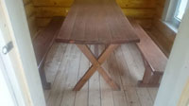 |  | Понедельник, Вторник, Среда, Четверг – аренда Избушки с 09:00 до 22:00 – 2000 рублей или 350 рублей в час минимум 6 час  Пятница, Суббота и Праздничные дни – аренда Избушки с 09.00 до 22.00 – 3000 руб. .почасовой оплаты нет  Воскресенье с 09.00 до 22.00 - 2000 руб. или 350 рублей в час минимум 6 час  После 22:00 доплата 350 руб./час.
Избушка № 10  Отапливаемая.  Вместимость 6-8 человек.  После 22:00 доплата 350 руб./час.  На территории базы отдыха "Избушки" работает бесплатный комфортный туалет при бронировании любой избушки вам выдается от него ключ | 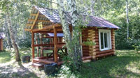 |  | . Понедельник, Вторник, Среда, Четверг – аренда Избушки с 09:00 до 22:00 – 2000 рублей или 350 рублей в час минимум 6 час  Пятница, Суббота и Праздничные дни – аренда Избушки с 09.00 до 22.00 – 3000 руб. .почасовой оплаты нет  Воскресенье с 09.00 до 22.00 - 2000 руб. или 350 рублей в час минимум 6 час  После 22:00 доплата 350 руб./час.
Беседка № 11  Вместимость 18 человек.  После 22:00 доплата 300 руб./час.  На территории базы отдыха "Избушки" работает бесплатный комфортный туалет при бронировании любой избушки вам выдается от него ключ | 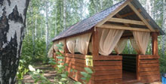 |  | Понедельник, Вторник, Среда, Четверг – аренда Избушки с 09:00 до 22:00 – 300 рублей час минимум 4 часа  Пятница, Суббота, и Праздничные дни – аренда Избушки с 09.00 до 22.00 – 3500 руб. .почасовой оплаты нет  Воскресенье аренда Избушки с 09.00 до 22.00 - 2000 руб. или – 300 рублей час минимум 4 часа  После 22:00 доплата 300 руб./час.
Беседка № 12  Вместимость 18 человек.  После 22:00 доплата 300 руб./час.  На территории базы отдыха "Избушки" работает бесплатный комфортный туалет при бронировании любой избушки вам выдается от него ключ  . | 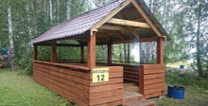 |  | Понедельник, Вторник, Среда, Четверг – аренда Избушки с 09:00 до 22:00 – 300 рублей час минимум 4 часа  Пятница, Суббота и Праздничные дни – аренда Избушки с 09.00 до 22.00 – 3500 руб. .почасовой оплаты нет  Воскресенье аренда Избушки с 09.00 до 22.00 - 2000 руб. или – 300 рублей час минимум 4 часа  После 22:00 доплата 300 руб./час.
Беседка №13  Вместимость 6 человек.  После 22:00 доплата 250 руб./час.  На территории базы отдыха "Избушки" работает бесплатный комфортный туалет при бронировании любой избушки вам выдается от него ключ | 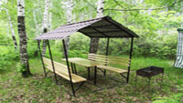 |  | Понедельник, Вторник, Среда, Четверг – аренда Избушки с 09:00 до 22:00 – 250 рублей час минимум 4 часа  Пятница, Суббота, Воскресенье и Праздничные дни – аренда Избушки с 09.00 до 22.00 – 1500 руб. почасовой оплаты нет  После 22:00 доплата 250 руб./час.
Избушка № 14  Отапливаемая.  Вместимость 20 человек.  После 22:00 доплата 400 руб./час.  На территории базы отдыха "Избушки" работает бесплатный комфортный туалет при бронировании любой избушки вам выдается от него ключ | 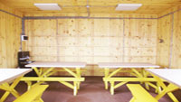 |  | Понедельник, Вторник, Среда, Четверг – аренда Избушки с 09:00 до 22:00 – 3000 рублей. или 400 рублей в час минимум 6 час  Пятница, Суббота и Праздничные дни – аренда Избушки с 09.00 до 22.00 – 4500 руб. почасовой оплаты нет  Воскресенье -3000 руб.или 400 рублей в час минимум 6 час  После 22:00 доплата 400 руб./час.

- Расчетное время Аренды Избушек с 9.00 до 22.00.
- С 22.00 до 9.00 доплата за каждый час.
- Оплата принимается наличным и безналичным расчетом.
- Работаем с юридическими лицами.
Дополнительно.
Комфортный туалет на 2 кабины – Бесплатно.
Аренда Электрошашлычницы\электрогриля 450 рублей \день.
Аренда Колонки 300 рублей \день.
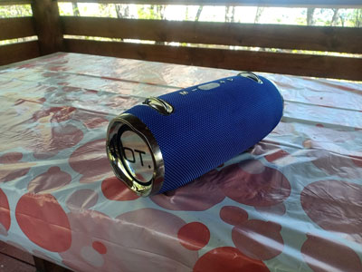
Аренда Нарды 100 рублей \час
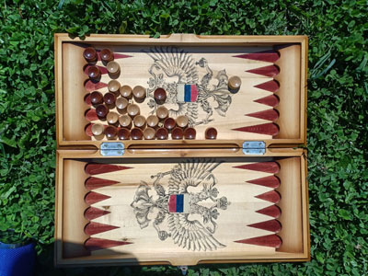
Карты игральные 100 рублей \колода
Аренда микроволновой печи 400 рублей \день. (залог 4000 рублей).
Аренда Стол+2 лавки вместимость 6-8 человек - 1000 рублей \день.
Аренда Мангала «Паровоз» с коптильней и грилем.
Понедельник – Воскресенье. – 500 рублей \день.
Аренда мангала – 300 рублей \день
Аренда решетки барбекю – 200 рублей \день
Аренда шампуров (5шт.) – 200 рублей \день
Уголь (2,5кг или 3кг) – 300 рублей.
Щепа для копчения (ольха) -70 рублей
Дрова(6шт.) – 200 рублей.
Чайный набор (10 чел.) – 250 рублей.
Вода 5 литров– 100 рублей.
Телефон для заказов: (343) 200-64-64
Администрация +7 950 54 75 045

